Кафедра вычислительной техники



ЛАБОРАТОРНАЯ РАБОТА №2
по дисциплине: технология программирования на Java
на тему: Разработка графического интерфейса приложения

Выполнил: | Проверил:
Студент гр. АВТ-710, АВТФ | ассистент каф. ВТ
Тарков Д.К | Михайленко Дмитрий Анатольевич
«___» ______ 20__г. | «___» ______ 20__г.
_________________ | _________________
(подпись) | (подпись)

Оглавление
ЦЕЛЬ И ЗАДАНИЕ 1
Цель работы: 1
Задание 1
Ход работы 2
Вывод: 7
Листинг: 7
Main 7
Ant 8
Warrior 8
Worker 9
IBehaviour 9
AbstractFactory 9
AntFactory 9
Habitat 10

ЦЕЛЬ И ЗАДАНИЕ

Цель работы:
Познакомиться с основными графическими библиотеками Java - AWT и Swing и их основными компонентами. Изучить классы менеджеров компоновки, классы создания меню приложения, основных и диалоговых окон и т.д.

Задание
- Доработать программу, созданную в лабораторной работе № 1:
  - поделить рабочую область окна приложения на 2 части. Визуализация переносится в одну часть окна, панель управления в другую;
  - добавить кнопки «Старт» и «Стоп» в панель управления. Они должны запускать и останавливать симуляцию соответственно. Если симуляция остановлена, то кнопка «Стоп» должна блокироваться. Если симуляция идет, то блокируется кнопка «Старт». Клавиши B и E должны функционировать по-прежнему;
  - добавить переключатель «Показывать информацию», который разрешает отображение модального диалога из 7 пункта задания;
  - добавить группу из 2 исключающих переключателей: «Показывать время симуляции» и «Скрывать время симуляции». Клавиша Tдолжна функционировать по-прежнему;
  - используя различные менеджеры компоновки, реализовать интерфейс пользователя согласно индивидуальному заданию;
  - добавить в программу главное в меню и панель инструментов, в которых продублировать основные команды вашего интерфейса пользователя;
  - при остановке симуляции должно появляться модальное диалоговое окно (при условии, что оно разрешено) с информацией о количестве и типе сгенерированных объектов, а также времени симуляции. Вся информация выводится в элементе TextArea, недоступном для редактирования. В диалоговом окне должно быть 2 кнопки: «ОК» и «Отмена». При нажатии на «ОК» симуляции останавливается, а при нажатии на «Отмена», соответственно продолжается;
  - предусмотреть проверку данных вводимых пользователем. При вводе неверного значения обрабатывать исключительную ситуацию: выставлять значение по умолчанию и выводить диалоговое окно с сообщением об ошибке;
  - Реализовать следующие элементы управления:
  - Периоды рождения объектов – текстовые поля;
  - Для задания вероятностей рождения объектов комбобокс и список (шаг значений 10%);
  - Дополнить интерфейс поясняющими метками.

Для решения задачи:
Для хранения генерируемых объектов использовать динамический массив объектов. Для обеспечения доступа всем элементам приложения и создания только одного экземпляра массива объектов используйте структурный паттерн Singleton.
При реализации шаблона Singleton используется класс Singleton. В этом классе определяется закрытый конструктор, имеется закрытая статическая переменная, в которой хранится ссылка на единственный экземпляр данного класса, а также определен статический метод доступа, возвращающий ссылку на этот экземпляр. Так же класс содержит объект коллекции и открытые методы доступа к ней. Таким образом можно в любом месте приложения получить ссылку на объект класса Singleton и доступ к коллекции объектов.

Ход работы
Был доработан класс Habitat. Экран был поделен на 3 части. В первой части находится панель инструментов, во второй части находится окно, в котором будет появляться муравьи, в третьей части находятся кнопки и настройки симуляции.
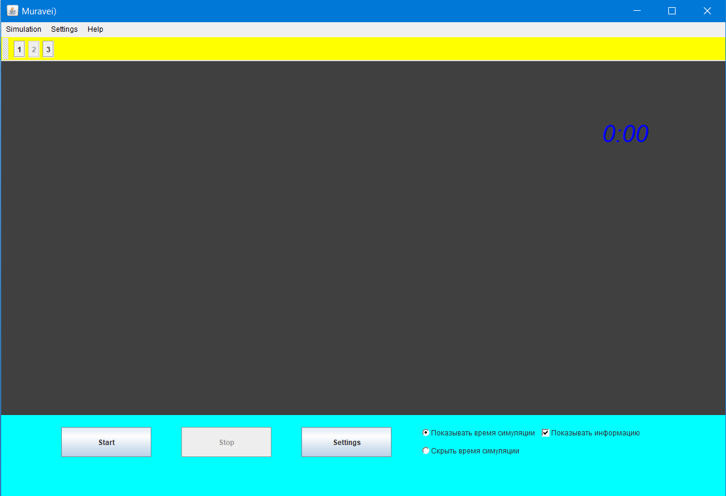

Рис. 1. Начальное окно приложения

Перед тем как запускать симуляцию необходимо ввести ее настройки, нажав на кнопку Settings.
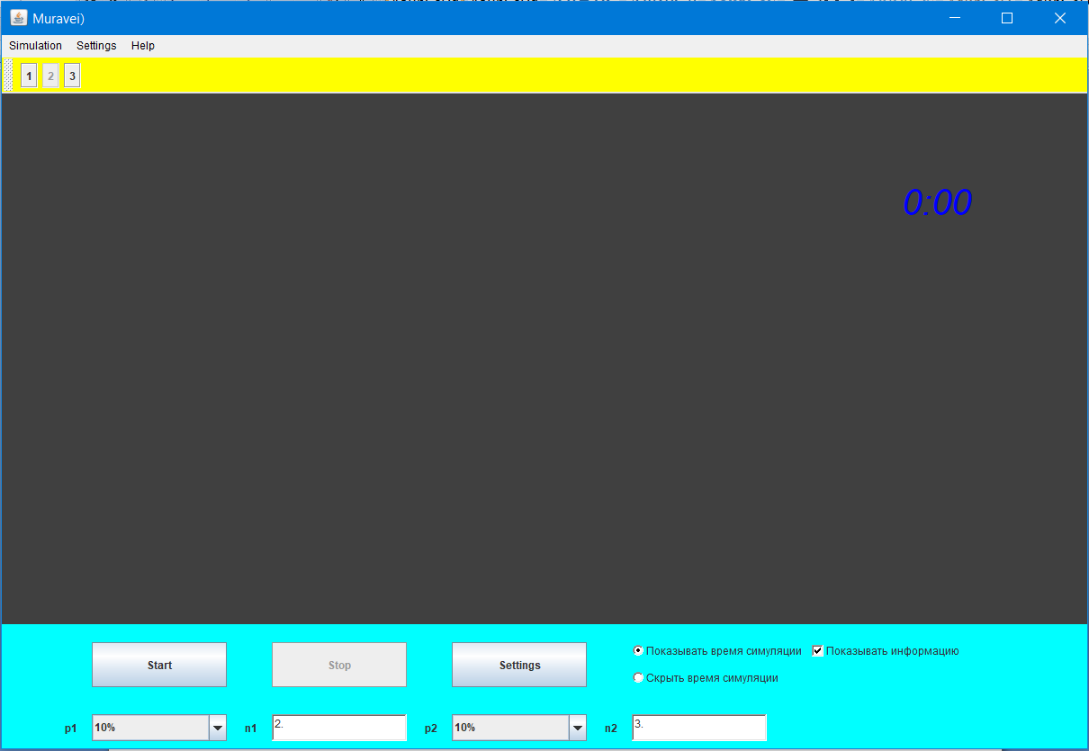
Рис 2. Окно с открытыми настройками
Узнать, что значат p1, n1, n2, p2 можно открыв меню Help.

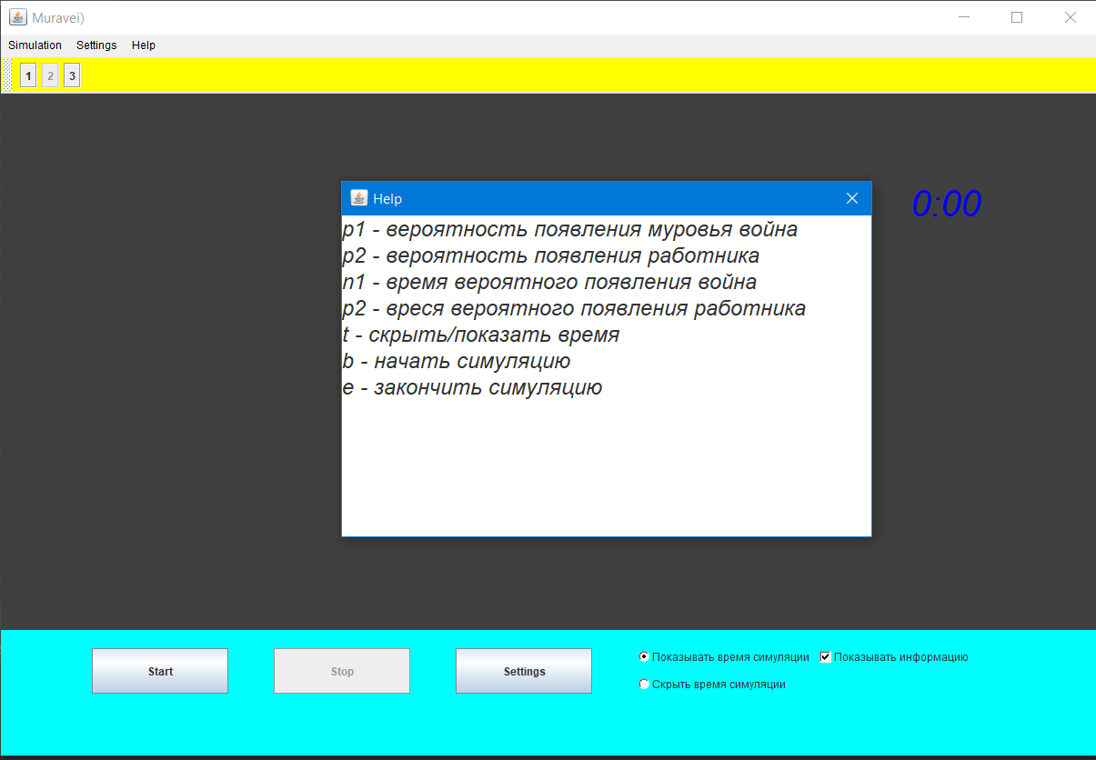
Рис 3. Меню Help
Запустить симуляцию можно, нажав на кнопку Start, 1, Start в меню и на кнопку B.
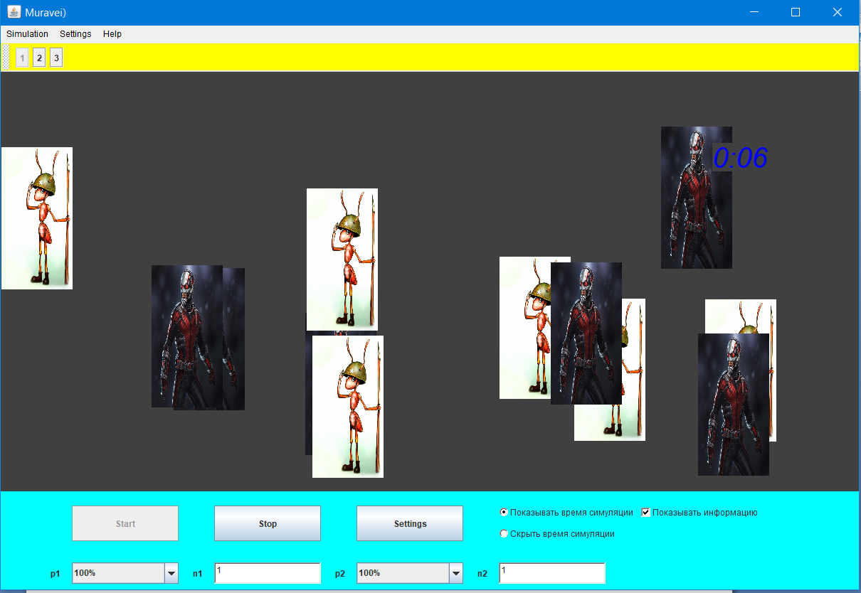
Рис 4. Окно, после запуска симуляции
Остановить симуляцию можно, нажав на Stop, E, 2 или на Stop в меню. Если в настройках поставить отображение диалогового окна, то после остановки симуляции появится окно, с статистикой работы симуляции. Нажав на «Ок» симуляция завершится, нажав на «Cansel» симуляция продолжится.
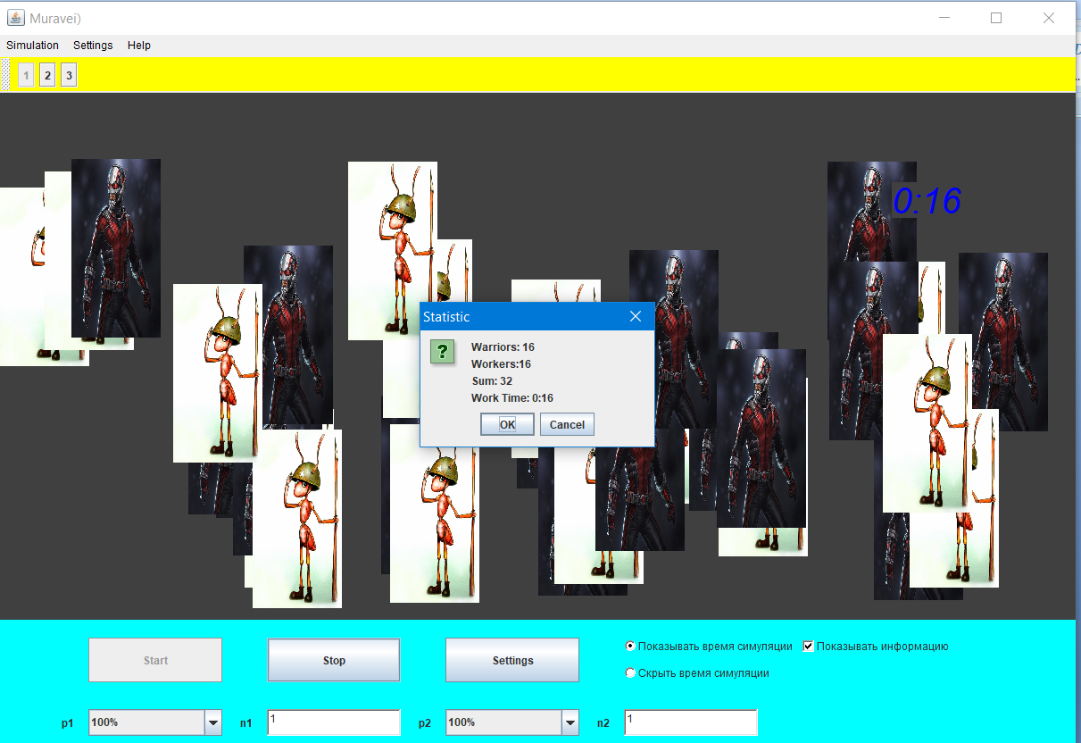
Рис 5. Завершение симуляции
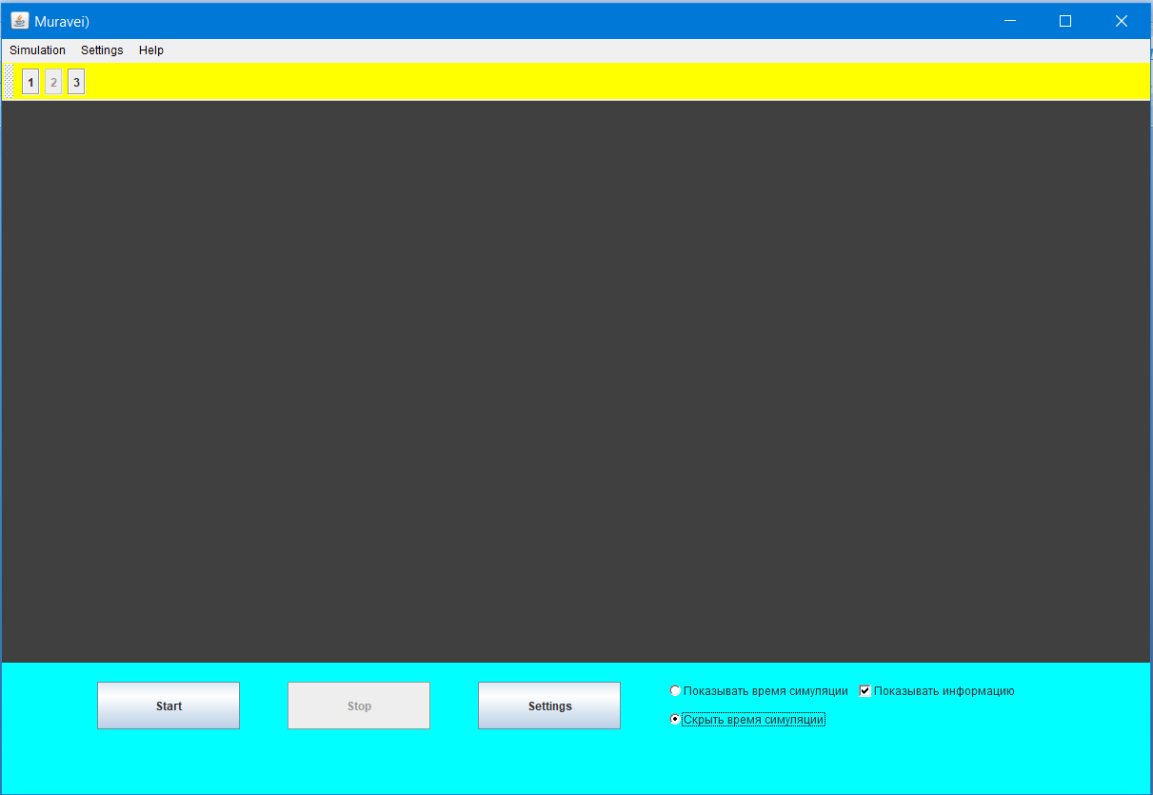
Рис 6. Окно без времени симуляции

Вывод:
В данной работе был разработан графический интерфейс учебного приложения. Были изучены классы менеджеров компоновки, классы создания меню приложения, основных и диалоговых окон и т.д. Была доработана учебная программа.
Сложности возникли с:
- Передачей фокуса окну;
- С паттерном Singleton.

Листинг:

Main
package com.company;
public class Main {
public static void main(String[] args) {
Habitat habitat = new Habitat();
habitat.init();
}
}

Ant
package com.company;
public abstract class Ant implements IBehaviour {
private float x;
private float y;
Ant(){
x=0;
y=0;
}
Ant(float x, float y){
this.x = x;
this.y = y;
}
public void setX(float x){
this.x = x;
}
public void setY(float y){
this.y = y;
}
public float getX() {
return x;
}
public float getY() {
return y;
}
}

Warrior
package com.company;
import javax.swing.*;
import java.awt.*;
public class Warrior extends Ant {
private static int count;
private Image img;
Warrior() {
count++;
}
Warrior(float x, float y) {
super(x, y);
count++;
img = new ImageIcon("src/res/Warr.jpg").getImage();
}
@Override
public Image getImage() {
return img;
}
}

Worker
package com.company;
import javax.imageio.ImageIO;
import javax.swing.*;
import java.awt.*;
public class Worker extends Ant{
private static int count;
private Image img;
Worker(){
count++;
};
Worker(float x, float y){
super(x,y);
count++;
img = new ImageIcon("src/res/Worker.jpg").getImage();
}
@Override
public Image getImage() {
return img;
}
}

IBehaviour
package com.company;
import java.awt.*;
public interface IBehaviour {
Image getImage();
float getX();
float getY();
}

AbstractFactory
package com.company;
public interface AbstractFactory {
Warrior createWarrior();
Warrior createWarrior(float x, float y);
Worker createWorker();
Worker createWorker(float x, float y);
}

AntFactory
package com.company;
public class AntFactory implements AbstractFactory {
@Override
public Warrior createWarrior() {
return new Warrior();
}
@Override
public Warrior createWarrior(float x, float y) {
return new Warrior(x,y);
}
@Override
public Worker createWorker() {
return new Worker();
}
@Override
public Worker createWorker(float x, float y) {
return new Worker(x,y);
}
}

Habitat
package com.company;
import javax.swing.*;
import java.awt.*;
import java.awt.event.*;
import java.util.ArrayList;
class Singleton {
private static Singleton instance;
private Singleton() {
}
public static Singleton getInstance() {
if (instance == null)
instance = new Singleton();
return instance;
}
private Ant[] array = null;
public void setArray(Ant[] arr){array = arr;}
public Ant[] getArray() {
return array;
}
public void add(Ant ant, int count) {
array[count] = ant;
}
public Ant getAnt(int i) {
return array[i];
}
}
public class Habitat {
private int widht;
private int height;
private Singleton mas = Singleton.getInstance();
private Timer startTime;
private int warriorCount, workerCount;
private long timeFromStart = 0;
private float N1, N2, P1, P2;
private AntFactory antFactory;
private boolean firstTimeRun = false;
boolean isVisibleSettings = false;
public void setHeight(int height) {
this.height = height;
}
public void setWidht(int widht) {
this.widht = widht;
}
public int getHeight() {
return height;
}
public int getWidht() {
return widht;
}
Habitat(int widht, int height) {
this.widht = widht;
this.height = height;
antFactory = new AntFactory();
}
Habitat() {
this.height = 840;
this.widht = 1224;
antFactory = new AntFactory();
}
public void init() {
JFrame window = new JFrame("Muravei)");
String[] a = {"10%", "20%", "30%", "40%", "50%", "60%", "70%", "80%", "90%", "100%"};
JComboBox p1 = new JComboBox(a);
JComboBox p2 = new JComboBox(a);
TextField n1 = new TextField("2.");
TextField n2 = new TextField("3.");
JPanel buttonPanel = new JPanel();
JButton startButton = new JButton("Start");
JButton stopButton = new JButton("Stop");
JLabel labelTime = new JLabel();
CheckboxGroup infoGroup = new CheckboxGroup();
Checkbox showTime = new Checkbox("Показывать время симуляции", infoGroup, true);
Checkbox show_Time = new Checkbox("Скрыть время симуляции", infoGroup, false);
Checkbox showInfo = new Checkbox("Показывать информацию", true);
JToolBar toolBar = new JToolBar();
JPanel mainPanel = new JPanel();
MenuBar menu = new MenuBar();
Menu mSim = new Menu("Simulation");
MenuItem mStart = new MenuItem("Start");
MenuItem mStop = new MenuItem("Stop");
Menu mSettings = new Menu("Settings");
Menu mHelp = new Menu("Help");
CheckboxMenuItem statisticCheckBox = new CheckboxMenuItem("Show statistic", true);
CheckboxMenuItem timeCheckBox = new CheckboxMenuItem("Show time", true);
JButton settingsButton = new JButton("Settings");
JButton toolStart = new JButton("1");
JButton toolStop = new JButton("2");
JButton toolSettings = new JButton("3");
window.addKeyListener(new KeyAdapter() {
@Override
public void keyPressed(KeyEvent e) {
System.out.println(e.getKeyChar());
super.keyPressed(e);
switch (e.getKeyCode()) {
case KeyEvent.VK_B:
if (!firstTimeRun) {
System.out.println(checkStr(n1.getText()));
if (checkStr(n1.getText()) && checkStr(n2.getText())) {
stopButton.setEnabled(true);
startButton.setEnabled(false);
N1 = Float.parseFloat(n1.getText());
N2 = Float.parseFloat(n2.getText());
P1 = ((float) (p1.getSelectedIndex() + 1)) / 10;
P2 = ((float) (p2.getSelectedIndex() + 1)) / 10;
firstTimeRun = true;
start(window);
} else {
JOptionPane.showMessageDialog(null, "Ошибка ввода. Введие числа", "Error", JOptionPane.OK_OPTION);
}
}
break;
case KeyEvent.VK_E:
if (firstTimeRun) {
startTime.stop();
int result = 0;
if (showInfo.getState())
result = statistic(window);
System.out.println(result);
if (result == 0) {
window.repaint();
stopButton.setEnabled(false);
startButton.setEnabled(true);
toolStart.setEnabled(true);
toolStop.setEnabled(false);
workerCount = 0;
warriorCount = 0;
timeFromStart = 0;
firstTimeRun = false;
labelTime.setText(timeFromStart / 60 + ":" + ((timeFromStart % 60 < 10) ? "0" : "") + timeFromStart % 60);
mas.setArray(null);
} else {
startTime.start();
}
}
break;
case KeyEvent.VK_T:
if (labelTime.isVisible())
labelTime.setVisible(false);
else labelTime.setVisible(true);
break;
}
}
});
window.setFocusable(true);
window.setSize(widht, height);
window.setDefaultCloseOperation(WindowConstants.EXIT_ON_CLOSE);
window.setLocation(400, 100);
window.setLayout(null);
buttonPanel.setLayout(null);
buttonPanel.setBounds(0, height - 210, widht, 210);
buttonPanel.setBackground(Color.CYAN);
labelTime.setText(timeFromStart / 60 + ":" + ((timeFromStart % 60 < 10) ? "0" : "") + timeFromStart % 60);
labelTime.setFont(new Font("TimesRoman", Font.ITALIC, 40));
labelTime.setBounds(1000, 100, 100, 40);
labelTime.setForeground(Color.blue);
labelTime.setVisible(true);
showTime.setBounds(700, 20, 200, 20);
show_Time.setBounds(700, 50, 200, 20);
showInfo.setBounds(900, 20, 200, 20);
buttonPanel.add(showInfo);
buttonPanel.add(showTime);
buttonPanel.add(show_Time);
JLabel n1Label = new JLabel("n1");
JLabel n2Label = new JLabel("n2");
JLabel p1Label = new JLabel("p1");
JLabel p2Label = new JLabel("p2");
n1Label.setBounds(270,100,30,30);
n2Label.setBounds(670,100,30,30);
p1Label.setBounds(70,100,30,30);
p2Label.setBounds(470,100,30,30);
buttonPanel.add(n1Label);
buttonPanel.add(n2Label);
buttonPanel.add(p1Label);
buttonPanel.add(p2Label);
p1.setBounds(100, 100, 150, 30);
n1.setBounds(300, 100, 150, 30);
p2.setBounds(500, 100, 150, 30);
n2.setBounds(700, 100, 150, 30);
n1.setVisible(false);
n2.setVisible(false);
p1.setVisible(false);
p2.setVisible(false);
n1Label.setVisible(false);
n2Label.setVisible(false);
p1Label.setVisible(false);
p2Label.setVisible(false);
buttonPanel.add(p1);
buttonPanel.add(p2);
buttonPanel.add(n1);
buttonPanel.add(n2);
mainPanel.setBackground(Color.DARK_GRAY);
mainPanel.setBounds(0, 40, widht, height - 250);
mainPanel.setLayout(null);
mainPanel.add(labelTime);
window.add(mainPanel).requestFocus();
window.add(buttonPanel).requestFocus();
mStart.addActionListener(new ActionListener() {
@Override
public void actionPerformed(ActionEvent e) {
if (!firstTimeRun) {
System.out.println(checkStr(n1.getText()));
if (checkStr(n1.getText()) && checkStr(n2.getText())) {
stopButton.setEnabled(true);
startButton.setEnabled(false);
N1 = Float.parseFloat(n1.getText());
N2 = Float.parseFloat(n2.getText());
P1 = ((float) (p1.getSelectedIndex() + 1)) / 10;
P2 = ((float) (p2.getSelectedIndex() + 1)) / 10;
firstTimeRun = true;
start(window);
} else {
JOptionPane.showMessageDialog(null, "Ошибка ввода. Введие числа", "Error", JOptionPane.OK_OPTION);
}
}
}
});
mStop.addActionListener(new ActionListener() {
@Override
public void actionPerformed(ActionEvent e) {
if (firstTimeRun) {
startTime.stop();
int result = 0;
if (showInfo.getState())
result = statistic(window);
System.out.println(result);
if (result == 0) {
window.repaint();
stopButton.setEnabled(false);
startButton.setEnabled(true);
toolStart.setEnabled(true);
toolStop.setEnabled(false);
workerCount = 0;
warriorCount = 0;
timeFromStart = 0;
firstTimeRun = false;
labelTime.setText(timeFromStart / 60 + ":" + ((timeFromStart % 60 < 10) ? "0" : "") + timeFromStart % 60);
mas.setArray(null);
} else {
startTime.start();
}
}
}
});
MenuItem mHelp1 = new MenuItem("Help");
mHelp1.addActionListener(new ActionListener() {
@Override
public void actionPerformed(ActionEvent e) {
JDialog helpDialog = new JDialog(window, "Help");
helpDialog.setBounds(100,200,600,400);
JTextArea contentArea = new JTextArea();
contentArea.setFont(new Font("Arial",Font.ITALIC,24));
contentArea.setText("p1 - вероятность появления муровья война\n" +
"p2 - вероятность появления работника\n" +
"n1 - время вероятного появления война\n" +
"p2 - вреся вероятного появления работника\n" +
"t - скрыть/показать время\n" +
"b - начать симуляцию\n" +
"e - закончить симуляцию");
contentArea.setLineWrap(true);
contentArea.setWrapStyleWord(true);
contentArea.setLocation(100,200);
contentArea.setEditable(false);
helpDialog.add(contentArea);
helpDialog.setVisible(true);
}
});
mHelp.add(mHelp1);
menu.add(mSim);
menu.add(mSettings);
menu.setHelpMenu(mHelp);
timeCheckBox.addItemListener(new ItemListener() {
@Override
public void itemStateChanged(ItemEvent e) {
if (timeCheckBox.getState()) {
show_Time.setState(false);
showTime.setState(true);
labelTime.setVisible(true);
} else {
show_Time.setState(true);
showTime.setState(false);
labelTime.setVisible(false);
}
}
});
mSim.add(mStart);
mSim.add(mStop);
mSettings.add(timeCheckBox);
mSettings.add(statisticCheckBox);
window.setMenuBar(menu);
show_Time.addItemListener(new ItemListener() {
@Override
public void itemStateChanged(ItemEvent e) {
timeCheckBox.setState(false);
labelTime.setVisible(false);
}
});
showTime.addItemListener(new ItemListener() {
@Override
public void itemStateChanged(ItemEvent e) {
timeCheckBox.setState(true);
labelTime.setVisible(true);
}
});
startTime = new Timer(1000, new ActionListener() {
@Override
public void actionPerformed(ActionEvent e) {
timeFromStart++;
labelTime.setText(timeFromStart / 60 + ":" + ((timeFromStart % 60 < 10) ? "0" : "") + timeFromStart % 60);
update(timeFromStart, mainPanel.getGraphics());
}
});
startButton.setBounds(100, 20, 150, 50);
stopButton.setEnabled(false);
buttonPanel.add(startButton);
startButton.addActionListener(new ActionListener() {
@Override
public void actionPerformed(ActionEvent e) {
System.out.println(checkStr(n1.getText()));
if (checkStr(n1.getText()) && checkStr(n2.getText())) {
stopButton.setEnabled(true);
startButton.setEnabled(false);
toolStart.setEnabled(false);
toolStop.setEnabled(true);
N1 = Float.parseFloat(n1.getText());
N2 = Float.parseFloat(n2.getText());
P1 = ((float) (p1.getSelectedIndex() + 1)) / 10;
P2 = ((float) (p2.getSelectedIndex() + 1)) / 10;
firstTimeRun = true;
start(window);
} else {
JOptionPane.showMessageDialog(null, "Ошибка ввода. Введие числа", "Error", JOptionPane.OK_OPTION);
}
}
});
stopButton.setBounds(300, 20, 150, 50);
stopButton.addActionListener(new ActionListener() {
@Override
public void actionPerformed(ActionEvent e) {
startTime.stop();
int result = 0;
if (showInfo.getState())
result = statistic(window);
System.out.println(result);
if (result == 0) {
window.repaint();
stopButton.setEnabled(false);
startButton.setEnabled(true);
toolStart.setEnabled(true);
toolStop.setEnabled(false);
workerCount = 0;
warriorCount = 0;
timeFromStart = 0;
labelTime.setText(timeFromStart / 60 + ":" + ((timeFromStart % 60 < 10) ? "0" : "") + timeFromStart % 60);
firstTimeRun = false;
mas.setArray(null);
} else {
startTime.start();
}
}
});
buttonPanel.add(stopButton);
settingsButton.setBounds(500, 20, 150, 50);
settingsButton.addActionListener(new ActionListener() {
@Override
public void actionPerformed(ActionEvent e) {
if (isVisibleSettings) {
n1.setVisible(false);
n2.setVisible(false);
p1.setVisible(false);
p2.setVisible(false);
n1Label.setVisible(false);
n2Label.setVisible(false);
p1Label.setVisible(false);
p2Label.setVisible(false);
isVisibleSettings = false;
n1.setFocusable(false);
n2.setFocusable(false);
p1.setFocusable(false);
p2.setFocusable(false);
window.requestFocus();
} else {
n1.setVisible(true);
n2.setVisible(true);
p1.setVisible(true);
p2.setVisible(true);
n1Label.setVisible(true);
n2Label.setVisible(true);
p1Label.setVisible(true);
p2Label.setVisible(true);
isVisibleSettings = true;
}
}
});
buttonPanel.add(settingsButton);
toolBar.setLayout(new FlowLayout(FlowLayout.LEFT));
toolBar.setBounds(0, 0, widht, 40);
toolStart.setBounds(10, 80, 50, 50);
toolStop.setBounds(10, 150, 50, 50);
toolStop.setEnabled(false);
toolSettings.setBounds(10, 230, 50, 50);
toolStart.addActionListener(new ActionListener() {
@Override
public void actionPerformed(ActionEvent e) {
if (!firstTimeRun) {
System.out.println(checkStr(n1.getText()));
if (checkStr(n1.getText()) && checkStr(n2.getText())) {
stopButton.setEnabled(true);
startButton.setEnabled(false);
toolStart.setEnabled(false);
toolStop.setEnabled(true);
N1 = Float.parseFloat(n1.getText());
N2 = Float.parseFloat(n2.getText());
P1 = ((float) (p1.getSelectedIndex() + 1)) / 10;
P2 = ((float) (p2.getSelectedIndex() + 1)) / 10;
firstTimeRun = true;
start(window);
} else {
JOptionPane.showMessageDialog(null, "Ошибка ввода. Введие числа", "Error", JOptionPane.OK_OPTION);
}
}
}
});
toolStop.addActionListener(new ActionListener() {
@Override
public void actionPerformed(ActionEvent e) {
startTime.stop();
int result = 0;
if (showInfo.getState())
result = statistic(window);
System.out.println(result);
if (result == 0) {
window.repaint();
stopButton.setEnabled(false);
startButton.setEnabled(true);
toolStart.setEnabled(true);
toolStop.setEnabled(false);
workerCount = 0;
warriorCount = 0;
timeFromStart = 0;
firstTimeRun = false;
labelTime.setText(timeFromStart / 60 + ":" + ((timeFromStart % 60 < 10) ? "0" : "") + timeFromStart % 60);
mas.setArray(null);
} else {
startTime.start();
}
}
});
toolSettings.addActionListener(new ActionListener() {
@Override
public void actionPerformed(ActionEvent e) {
if (isVisibleSettings) {
n1.setVisible(false);
n2.setVisible(false);
p1.setVisible(false);
p2.setVisible(false);
n1Label.setVisible(false);
n2Label.setVisible(false);
p1Label.setVisible(false);
p2Label.setVisible(false);
isVisibleSettings = false;
} else {
n1.setVisible(true);
n2.setVisible(true);
p1.setVisible(true);
p2.setVisible(true);
n1Label.setVisible(true);
n2Label.setVisible(true);
p1Label.setVisible(true);
p2Label.setVisible(true);
isVisibleSettings = true;
}
}
});
toolBar.add(toolStart);
toolBar.add(toolStop);
toolBar.add(toolSettings);
toolBar.setBackground(Color.YELLOW);
window.add(toolBar).requestFocus();
System.out.println(window.isFocusable());
window.setVisible(true);
System.out.println(window.isFocusable());
window.addFocusListener(new FocusAdapter() {
@Override
public void focusLost(FocusEvent e) {
super.focusLost(e);
if(n1.isFocusable() || n2.isFocusable() || p1.isFocusable() || p2.isFocusable() || show_Time.isFocusable() || showInfo.isFocusable() || showTime.isFocusable());
else
window.requestFocus();
}
});
n1.addFocusListener(new FocusAdapter() {
@Override
public void focusLost(FocusEvent e) {
super.focusLost(e);
window.requestFocus();
}
});
n2.addFocusListener(new FocusAdapter() {
@Override
public void focusLost(FocusEvent e) {
super.focusLost(e);
window.requestFocus();
}
});
n2.addFocusListener(new FocusAdapter() {
@Override
public void focusLost(FocusEvent e) {
super.focusLost(e);
window.requestFocus();
}
});
p1.addFocusListener(new FocusAdapter() {
@Override
public void focusLost(FocusEvent e) {
super.focusLost(e);
window.requestFocus();
}
});
p2.addFocusListener(new FocusAdapter() {
@Override
public void focusLost(FocusEvent e) {
super.focusLost(e);
window.requestFocus();
}
});
}
private void start(JFrame window) {
System.out.println("Start");
mas.setArray(new Ant[1000]);
startTime.start();
System.out.println(java.awt.KeyboardFocusManager.getCurrentKeyboardFocusManager().getFocusOwner());
}
private int statistic(JFrame window) {
return JOptionPane.showConfirmDialog(window, new String[]{"Warriors: " + warriorCount, "Workers:" + workerCount, "Sum: " + (warriorCount + workerCount), "Work Time: " + timeFromStart / 60 + ":" + ((timeFromStart % 60 < 10) ? "0" : "") + timeFromStart % 60}, "Statistic", JOptionPane.OK_CANCEL_OPTION);
/*System.out.println("Statistic");
JDialog dialog = new JDialog(window, "Statistic");
dialog.setLayout(null);
JButton okButton = new JButton("Ok");
okButton.setBounds(100, 300, 500, 500);
okButton.addActionListener(new ActionListener() {
@Override
public void actionPerformed(ActionEvent e) {
dialog.setVisible(false);
}
});
JButton canselButton = new JButton("Cansel");
canselButton.setBounds(300, 300, 100, 100);
canselButton.addActionListener(new ActionListener() {
@Override
public void actionPerformed(ActionEvent e) {
dialog.setVisible(false);
startTime.start();
}
});
dialog.add(okButton);
dialog.add(canselButton);
JTextArea dialogLabel1 = new JTextArea("Warriors: " + warriorCount);
JTextArea dialogLabel2 = new JTextArea("Workers:" + workerCount);
JTextArea dialogLabel3 = new JTextArea("Sum: " + (warriorCount + workerCount));
JTextArea dialogLabel4 = new JTextArea("Work Time: " + timeFromStart / 60 + ":" + ((timeFromStart % 60 < 10) ? "0" : "") + timeFromStart % 60);
dialogLabel1.setFont(new Font("Arial", Font.BOLD, 60));
dialogLabel1.setForeground(Color.cyan);
dialogLabel1.setEditable(false);
dialogLabel2.setFont(new Font("TimesRoman", Font.BOLD, 12));
dialogLabel2.setForeground(Color.BLUE);
dialogLabel2.setEditable(false);
dialogLabel3.setFont(new Font("Callibri", Font.BOLD, 32));
dialogLabel3.setForeground(Color.black);
dialogLabel3.setEditable(false);
dialogLabel4.setFont(new Font("Courier", Font.BOLD, 40));
dialogLabel4.setForeground(Color.MAGENTA);
dialogLabel4.setEditable(false);
dialog.setLayout(new GridLayout(4, 1));
dialog.add(dialogLabel1);
dialog.add(dialogLabel2);
dialog.add(dialogLabel3);
dialog.add(dialogLabel4);
dialog.setSize(500, 500);
dialog.setVisible(true);
System.out.println("123");*/
}
private void update(float time, Graphics g) {
if (time % N1 == 0) {
if (Math.random() < P1) {
mas.add(antFactory.createWarrior((float) (Math.random() * (widht - 100 + 1)), (float) Math.random() * (height - 490) + 40), warriorCount + workerCount);
System.out.println("WarriorCreate(" + mas.getAnt(workerCount + warriorCount).getX() + "," + mas.getAnt(workerCount + warriorCount).getY() + ")");
warriorCount++;
}
}
if (time % N2 == 0) {
if (Math.random() < P2) {
mas.add(antFactory.createWorker((float) (Math.random() * (widht - 100 + 1)), (float) Math.random() * (height - 490) + 40), warriorCount + workerCount);
System.out.println("WorkerCreate(" + mas.getAnt(workerCount + warriorCount).getX() + "," + mas.getAnt(workerCount + warriorCount).getY() + ")");
workerCount++;
}
}
for (int i = 0; i < workerCount + warriorCount; i++)
g.drawImage(mas.getAnt(i).getImage(), (int) mas.getAnt(i).getX(), (int) mas.getAnt(i).getY(), 100, 200, null);
}
private boolean checkStr(String str) {
char[] a = str.toCharArray();
for (int i = 0; i < str.length(); i++)
if (a[i] >= '0' && a[i] <= '9')
continue;
else if (a[i] == '.')
continue;
else return false;
return true;
}
}

